Лепота и симетрија

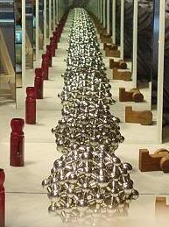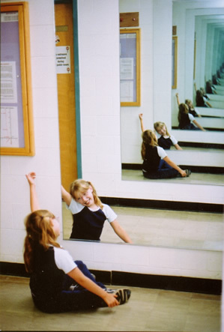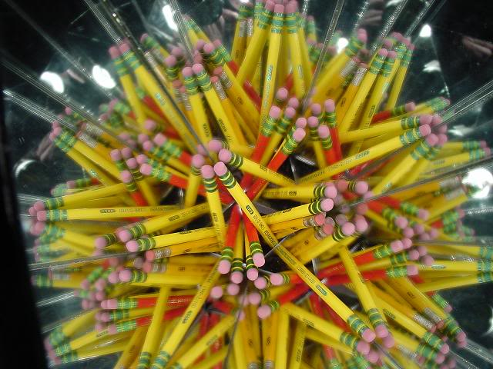
Лепота је вечност која посматра свој одраз у огледалу.
Халил Џибран, Пророк, 1923.

Увод
С појмом осне симетрије, са становишта математике тј. геометрије, ученици се први пут срећу у петом разреду. Сама симетричност је појава која им је блиска и коју лако препознају свуда око себе али, кад се осна симетрија сведе на конструкцију осносиметричних фигура у односу на задату осу симетрије, добар део ученика показује елементарно несналажење и непрепознавање основних карактеристика осне симетричности. Један од разлога за то може бити и чињеница да деца тог узраста немају развијено апстрактно мишљење и тешко могу замислити готов цртеж пре него што започну конструкцију. С обзиром на то да осна (линијска) симетрија представља најједноставнију изометријску трансформацију, сматрам да је ученици тог узраста могу савладати али је важно инсистирати на правилном усвајању појма и препознавању осносиметричних фигура и слика путем анализе великог броја примера из свакодневног живота, уметности, архитектуре и историје. Зато појам осне симетрије разматрамо кроз три часа, на којима се осној симетрији приступа са различитих страна и на разноврсне начине.
Линија између науке, математике и уметности је нејасна; ово троје представљају братске филозофије које су обликовали древни Грци, попут Ератостена и Иктина.
„Страст за математиком“, Клифорд А. Пиковер

Први час – Математика
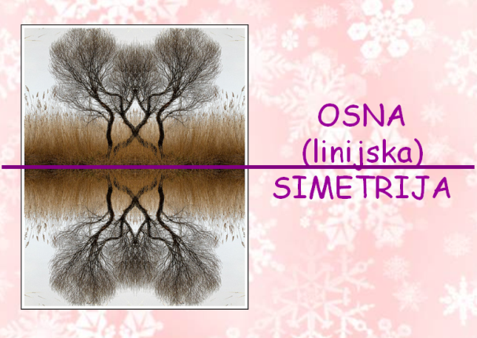

Наставна јединица: Појам осне симетрије
Разред: пети
Тип часа: обрада
Методе и облици рада: Током часа се смењују фронтални, индивидуални и групни рад а појам осне симетрије се обрађује уз помоћ великог броја илустрација и примера из свакодневног живота и из различитих области, што начину рада даје обележја интердисциплинарности.
Корелација: Књижевност, уметност, архитектура, историја, психологија.
Циљеви часа: Усвајање појма осне симетрије и осе; развијање осећаја за препознавање осне симетричности; развијање естетског односа према симетричности; препознавање замишљене осе симетрије код објеката који су осно симетрични; препознавање свих оса симетрије уколико их објекат има више.
Наставна средства: Компјутер, пројектор, ППТ „Осна (линијска) симетрија“, радни листови за рад у групама (радни лист 1).
Апстракт: Сходно хеленском уверењу да лепота почива на математичким односима и симетричности, основна идеја која прожима цео час јесте могућност да лепоту премеримо симетријом. Што је више оса симетрије у неком облику то је он нашем оку лепши и пријемчивији. Прича о мерењу лепоте је само проширење Аристотелове идеје да је бит лепоте у поретку и симетрији делова целине, са циљем да се појам осне симетрије уведе у наставу лагано и размотри са разних страна. Пред крај часа бројимо осе симетрије ћириличног и латиничног писма и закључујемо које је од ова два писма лепше на основу критеријума симетричности.
Опис часа: Како бих ученицима помогла да усвоје појам и основне карактеристике осне симетрије, на првом часу гледамо ППТ „Осна (линијска) симетрија“. Презентацију гледамо заједно, на великом платну, користећи пројектор или интерактивну таблу, што обезбеђује интеракцију ученика и наставника и интеракцију ученика и настваног материјала. Приликом гледања презентације ученици коментаришу слајдове, дају разне примере из свог искуства, упоређују их са примерима симетричности који су дати у презентацији и постављају питања у вези са свиме што их интересује. Интердисциплинарност која прожима цео час на ученике делује подстицајно и мотивише их да се укључе у рад. У другом делу часа ученици раде кратку индивидуалну вежбу која се састоји у пребројавању оса симетрије слова у властитом имену. Ово је вежба предвиђена за индивидуални рад. Сваки ученик у свесци исписује своје име великим штампаним словима латинице и то фонтом који је задата на слајду број 20 у презентацији. Након што је ученик исписао име он пребројава укупан број оса симетрије сваког слова којим је његово име записано и тај податак саопштава наставнику. Наставник пише ( или памти) добијене резултате на, проверава њихову тачност и проглашава победника тј. најлепше име. У трећем делу часа ученици су организовани у четири групе у оквиру којих испитују које од два писма има више оса симетрије, ћирилица или латиница (слајд број 22) . Поделу у групе треба извести на што једноставнији начин, нпр. према броју редова у учионици или нешто слично. За трећу активност користимо припремљене радне листове са одштампаним великим и малим словима ћирилице и латинице (радни лист 1) како би истраживање било веродостојно а његови резултати једнозначни. Симетричност слова писма узимамо као критеријум лепоте и на основу резултата истраживања утврђујемо које је писмо лепше. У завршном делу часа групе извештавају о резултатима до којих су дошли, упоређују их са тачним резултатим (слајд број 23), обједињују резултате и проглашавају лепше (симетричније) писмо.
Домаћи задатак који ученици добијају је помало необичан јер им даје могућност избора међу понуђеним опцијама а свака од њих има за циљ да провери у којој су мери ученици усвојили појам осне симетрије (слајд број 25). Моје искуство говори да су ученици равномерно бирали сваки од шест понуђених задатака (цртеж, мрља, шара, фотографија, реч), а дешавало се и да један ученик ради више задатака. Од ученичких радова правимо малу изложбу на паноу у учионици а овде можете видети галерију радова инспирисаних осном симетријом који су били на овогодишњој изложби.
Временски оквир са активностима ученика и наставника на часу
Активности | Трајање | Активност ученика | Активност наставника
„Осна (линијска) симетрија“ - ППТ | 20 минута | Слушају, читају наглас и у себи, размишљају, питају, дају примере, препознају | Пушта презентацију, управља слајдовима, објашњава, одговара на питања, прозива ученике који треба да читају текст са слајдова
„У потрази за најлепшим именом“,  индивидуални рад | 5 минута | Пишу, препознају осносиметрична слова, цртају осе симетрије и пребројавају их, обавештавају наставника о резултату | Даје инструкције о томе којим словима треба написати име, прикупља резултате и записује их на табли, проверава резултате и помаже ученицима којима је то потребно, проглашава најлепше име написано латиничним писмом.
„Које је писмо лепше: латиница или ћирилица - мини истраживање“,  групни рад | 15 минута | Формирају групе, преузимају радне листове, уочавају осносиметрична слова, цртају осе и пребројавају их, договарају се и усаглашавају ставове, извештавају наставника о резултату | Даје инструкције за поделу у групе, дели радне листове, прати рад сваке групе понаособ
Домаћи задатак | 5 минута | Ученици у свескама записују домаћи задатак | Наставник даје упутство и смернице за израду домаћег задатка

На крају овог часа очекујем да су сви ученици усвојили појам осне симетричности и да умеју да га препознају на објектима и сликама које их окружују као и на задатим формама. Такође очекујем да већина ученика може да препозна облике који имају више оса симетрије и да нацртају или замисле све осе симетрије задате форме.
Човек је попут разломка, чији је бројилац оно што јесте а именилац оно што мисли о себи.
Што је именилац већи, разломак је мањи.
Лав Николајевич Толстој

Други час – Рачунарство и информатика

Наставна јединица: Мајкрософт офис: ексел и ворд 2007
Разред: пети
Тип часа: вежбање
Методе и облици рада: Час се изводи у дигиталној учионици и може бити организован као индивидуални или рад у пару, у зависности од броја доступних компјутера а задаци су такви да их ученици раде сами или уз помоћ свог пара.
Корелација: математика тј. геометрија и осносиметрични цртежи.
Наставна средства: Компјутери, веб камера или фото апарат, ексел документ „Осна симетрија – вежба“, упутство за израду задатка у екселу (упутство 1), упутство за израду задатка у ворду (упутство 2).
Циљеви часа: Обликовање ћелија у екселу; бојење ћелија у припремљеној ексел табели; цртање осносиметричних шара ако је задата оса симетрије постављена вертикално, хоризонтално и косо; упознавање са алатима за обраду фотографија у ворду 2007 (select, crop, copy, paste, rotate, flip).
Апстракт: На овом часу, који је логичан наставак претходног часа математике, ученици примењују своја знања о осној симетрији и користе вештине рада на рачунару у програмима Мајкрософт офис пакета. Први задатак раде у екселу тако што селектују и боје поједина поља припремљених табела као би добили осносиметричне слике. Други задатак ученици могу радити у ворду, пеинту, пикчер менаџеру или било ком другом програму који им омогућује коришћење алата за обраду слика, тј. њихово селектовање, исецање, копирање и ротирање.
Опис часа: На овом часу ученици индивидуално или у пару, зависно од организационих могућности, решавају два задатака. Први задатак се састоји у бојењу ћелија ексел табеле како би се добиле осносиметричне слике. Ученици преузимај упутство за израду задатака у екселу (упутство 1) а након што проуче упутство преузимају ексел документ „Осна симетрија – вежба“ (приказ овог документа можете видети овде а цео документ је саставни део фолдера са прилозима) . Овај документ се састоји од шест листова са по осам задатих облика у разним орјентацијама у односу на осу. На последњој, седмој страни, ученик сам прави осносиметричне слике док су осе постављене у рзличитим положајима. Након завршеног рада у ексел документу, сваки ученик треба да сачува свој задатак и измењен документ пошаље наставнику на преглед. О начину слања документа одлучује сам наставник. То може бити и слање на мејл адресу а може се документ поставити у фасциклу коју дели са наставником ( ако постоји мајкрософт мулти поинт или други вид умрежавања компјутера у дигиталној учионици)
У другом задатку ученици се баве обрадом фотографија. Ученици прво преузимају упутство за израду задатка са текстом о симетрији лица и истраживању фотографа Џулијана Волкенстајна Еchoism 2010 (упутство 2). Циљ текста је да мотивише ученике и подстакне их да се укључе у истраживање и испитају симетрију леве и десне стране свог лица. У ту сврху користе једноставне алате за обраду фотографије у ворду 2007 (или пејнту). Најпре је потребно да ученици помоћу веб камере, мобилног телефона или фото апарата направе свој фото портрет који ће инсертовати у ворд документ. Затим праве леви и десни симетричан портрет свог лица и добијене фотографије уређују тако да стоје у низу, а да у средини буде оригинални фото портрет. С обзиром на то да већина лица није идеално симетрична, портрети који настају спајањем симетричних половина неће много личити на оригинални фото портрет па ће свако од нас открити у себи још две „скривене личности“. У теорији важи да су веома симетрична лица по правилу и лепа, али нас је пракса научила да асиметричност и нека специфична карактеристика на лицу појачавају утисак привлачности и пријатног изгледа. Урађени задатак ученици шаљу наставнику на преглед а начин слања бира сам наставник. Пожељно је да се све овако добијене фотографије одштампају и да се од њих направи мала изложбу, или да се од њих направи фото албум на интернету (уз коришћење одговарајућих веб алата). Више о пројекту Еchoism 2010 можете прочитати на Echoism.org.
Уколико ученици не стигну да оба задатка заврше на часу, може им се оставити могућност да то ураде као домаћи задатак.
Временски оквир са активностима ученика и наставника на часу
Активности | Трајање | Активност ученика | Активност наставника
Израда првог задатка  Бојење ћелија у ексел табели у симетричној форми | 20 минута | Преузимају упутство, проучавају упутство, преузимају ексел табелу, решавају задатак, постављају питања, урађени задатак шаљу наставнику | Обезбеђује услове за израду задатака у дигиталном кабинету, поставља упутство за решавање задатака, поставља ексел табелу, даје усмено упутство о преузимању ових докумената, одговара на питања, помаже, упућује и мотивише.
Израда другог задатка  Симетрија нашег лица, употреба једноставних алата за обраду фотографија у ворду 2007. | 20 минута | Преузимају упутство, проучавају упутство, праве своју фотографију, решавају задатак, питају, урађени задатак шаљу наставнику | Поставља упутства, прати рад ученика, одговара на питања, подстиче и помаже кад је неопходно.

Након овог часа очекујем да сви ученици умеју да препознају осносиметричан облик и да допуне слику тако да буде осносиметрична. Такође очекујем да већина ученика уме да селектује ћелију у ексел табели и да јој промени боју; да прелази с једне на другу страну ексел документа; да уме да користи једноставне алате за обраду фотографија који су саставни део ворд едитора.
Математика, правилно сагледана, садржи не само истину,
већ и врховну лепоту – хладну и сурову лепоту, као да је скулптура.
Бертран Расел, Мистика и логика, 1918.

Трећи час – Математика
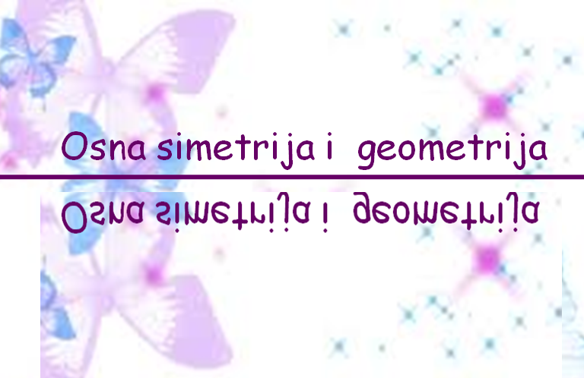
Наставна јединица: Осна симетрија
Разред: пети
Тип часа: вежбање
Методе и облици рада: Током часа се смењују фронтални, индивидуални рад и рад у пару а увежбавање цртања осносиметричних слика креће од једноставнијих ситуација, као што је пресликавање дужи па до сложенијих као што су пресликавање троугла и четвороугла. Сам процес увођења математичке конструкције такође тече поступно јер се у почетку користи квадратна мрежа а касније прибор за конструкцију. Сваки пример осносиметричног пресликавања праћен је прегледним и јасним илустрацијама у самој презентацији а анимације које прате ове слајдове помажу ученицима да савладају задатак и уоче правилан редослед конструкцијских корака.
Циљеви часа: Уочавање особина осне симетрије на геометријским фигурама, препознавање осносиметричних фигура и пребројавање њихових оса симетрије; савладавање цртања и конструкције осносиметричних тачака, дужи, троуглова и четвороуглова помоћу квадратне мреже а касније и помоћу прибора за конструкцију.
Наставна средства: Компјутер, пројектор, ППТ „Симетрија и геометрија“, радни лист „Цртамо уз помоћ квадратне мреже“ (радни лист 2), радни лист „Конструишемо уз помоћ прибора за конструкцију“ (радни лист 3), прибор за конструкцију.
Апстракт: За ралику од првог часа математике на којем се обрађивао појам осне симетрије кроз велики број примера из свакодневног живота, уметности,науке, архитектуре, на овом часу пажњу обраћамо само на геометријске фигуре (дуж, права, троугао, четвороугао, круг...), уочавамо и бројимо њихове осе симетрије и цртамо, уз помоћ квадратне мреже и прибора за конструкцију, осно симетричне фигуре ако је оса симетрије задата у било којој орјентацији у равни. У почетку је цртање осносиметричних фигура слободније и ученици у ту сврху користе квадратну мрежу коју имају одштампану на радном листу, а касније изводе конструкцију уз помоћ лењира и шестара.
Опис часа: Час започињемо прегледом домаћег задатка, тако што сви заједно погледамо радове које су ученици урадили . Ученицима је било понуђено да нацртају цртеж, шару или мрљу, да направе фотографију или напишу неке осносиметричне речи (АНА, МОНОМ, ОТО... ). За следећи час припремамо од тих радова материјал за пано у учионици и спремамо изложбу посвећену осној симетрији. Након тога обавестим ученике да ћемо се данас бавити искључиво осном симетријом геометријских фигура и започињемо пројекцију презентације „Осна симетрија и геометрија“. Сама презентација, поред уводног дела, проучава три проблема: препознавање осносиметричне фигуре (слајд 5), пребројавање свих оса симетрије неке фигуре (слајд 7) и цртање осносиметричне слике задате геометријске фигуре у односу на одређену осу. Пре него што почнемо озбиљне конструкције осно симетричних фигура, анализирамо њихове основне особине (права која повезује тачку и њену слику је нормална на осу а растојања од осе до тачке и од осе до њене слике су једнака). До ових особина осносиметричних слика ученици би требало да дођу сами, анализирајући ситуације на слајду 10. Закључак о основним особинама осносиметричног пресликавања ученици записују у свеске (слајд 11).
У наставку часа ученици на радним листовима цртају осносиметричне слике дужи, троугла и четвороугла а потпомажу се квадратном мрежом (радни лист 2) . Поступак цртања детаљно је приказан и у презентацији на слајдовима 13, 14 и 15, док анимације коришћене у презентацији доприносе јаснијем приказу правилног редоследа корака при цртању осно симетричних фигура.
Након индивидуалног рада на радним листовима, у последњем делу часа, ученици приступају конструкцији осносиметричних фигура уз помоћ прибора за конструкцију. Задатак на слајду 17 састоји се из три дела а ученицима се може задати и као радни лист (радни лист 3) на чисто белом папиру. То је веома практично јер је могуће ученицима саветовати да пресавијањем свог папира по оси симетрије провере јесу ли тачно решили задатак. Ученици решавају задатак а саветује им се да за цртање правог угла користе правоугли лењир а за преношење истих растојања шестар. На слајду 19 приказано је решење задатка под а); заједно га анализирамо и упоређујемо са конструкцијама које су ученици сами урадили. Остале задатке (под б и ц) раде сами, али се при том консултују са својим паром из клупе који им уједно прегледа урађене конструкције. Ако има потребе за тим, наставник изводи конструкцију задатака под б на табли и помаже ученицима који имају проблем са решавањем задатка. У току рада на овом задатку наставник стално подсећа ућенике да пресавијањем листа по оси симетрије, могу проверити тачност својих конструкција. Конструкцију нормале при осносиметричном пресликавању остављам за касније, када са ученицима обрадим симетралу дужи и њену конструкцију. За сада је довољно да ученици умеју да искористе правоугли лењир. У конструкцијским задацима инсистирам на педантности и уредности у раду. Ученици користе искључиво графитне оловке и воде рачуна о томе да све добијене тачке правилно именују. Уколико ученици не заврше на часу сва три задатка, то им остаје за домаћи рад.
Поступност у увођењу ученика у праву математичку конструкцију веома је изражена на овом часу, односно трочасу. Поступност се обезбеђује цртањем осносиметричне фигуре коришћењем квадратне мреже пре употребе шестара и лењира и избором геометриских фигура од једноставнијих ка сложенијим (дуж-троугао–четвороугао). Поступност је присутна и целом приступу теми осне симетрије, јер се полази од познатих ситуација (животног искуства), а завршава уопштавањем тј. истицањем основних особина осносиметричних слика.
Временски оквир са активностима ученика и наставника на часу
Активности | Трајање | Активност ученика | Активност наставника
Осврт на домаћи задатак и договор о припремању изложбе | 5 минута | Гледају радове, предлажу како још могу да допринесу изложби | Приказује ученичке радове, указује на грешке уколико их има и саветује како да их ученици исправе и припреме рад за изложбу
ППТ  „Осма симетрија и геометрија “ | 15 минута | Слушају, читају наглас и у себи, размишљају, питају, анализирају, закључују, уопштавају. | Пушта презентацију, управља слајдовима, објашњава, одговара на питања, прозива ученике који треба да читају текст са слајдова, наводи ученике на правилно закључивање и помаже им при уопштавању закљученог.
Радни лист  „Цртамо уз помоћ квадратне мреже“ | 10 минута | Прате поступак рада на презентацији, примењују особине осне симетрије на квадратној мрежи | Приказује правилан поступак цртања уз помоћ квадратне мреже, управља слајдовима, прати рад ученика, помаже, даје упутство.
Радни лист  „Конструишемо осносиметричне троуглове“ | 15 минута | Примењују основне особине осносиметричних цртежа али без квадратне мреже, користе прибор за конструкцију, цртају прав угао уз помоћ правоуглог троугла, проверавају рад свог друга из клупе, провервају исправност пресавијањем радног листа по оси симетрије. | Даје упутство за израду задатка, скреће пажњу на могућност да се прави угао црта помоћу правоуглог троугла, анализира слајд са урађеним задатком под а, на табли изводи конструкцију задатка под б, помаже ученицима који се не сналазе у раду са прибором за конструкцију.

Након овог час оћекујем да сви ученици умеју да препознају осносиметричне фигуре и да преброје све осе симетрије ако их има више; очекујем да сви ученици умеју да нацртају осносиметричну слику уз помоћ квадратне мреже и ако је оса постављена хоризонтално или вертикално; да већина ученика уме да нацрта осносиметричну слику задате фигуре уз помоћ квадратне мреже и у било каквој орјентацији осе симетрије; да већи део ученика уме да конструише осносиметричну слику геометријске фигуре користећи прибор за конструкцију.

Универзум је једна велика књига која је написана језиком геометрије.
Галилео Галилеј

Литертура:

Зоран Лучић, Огледи из историје античке геометрије, Службени гласник, 2009.
Клифорд Пиковер, Страст за математиком, ННК интернационал, 2007.
М. Стојсављевић-Радовановић, Љ.Вуковић, Ј.Ранчић, Уџбеник за пети разред основне школе, Креативни центар, 2008.

